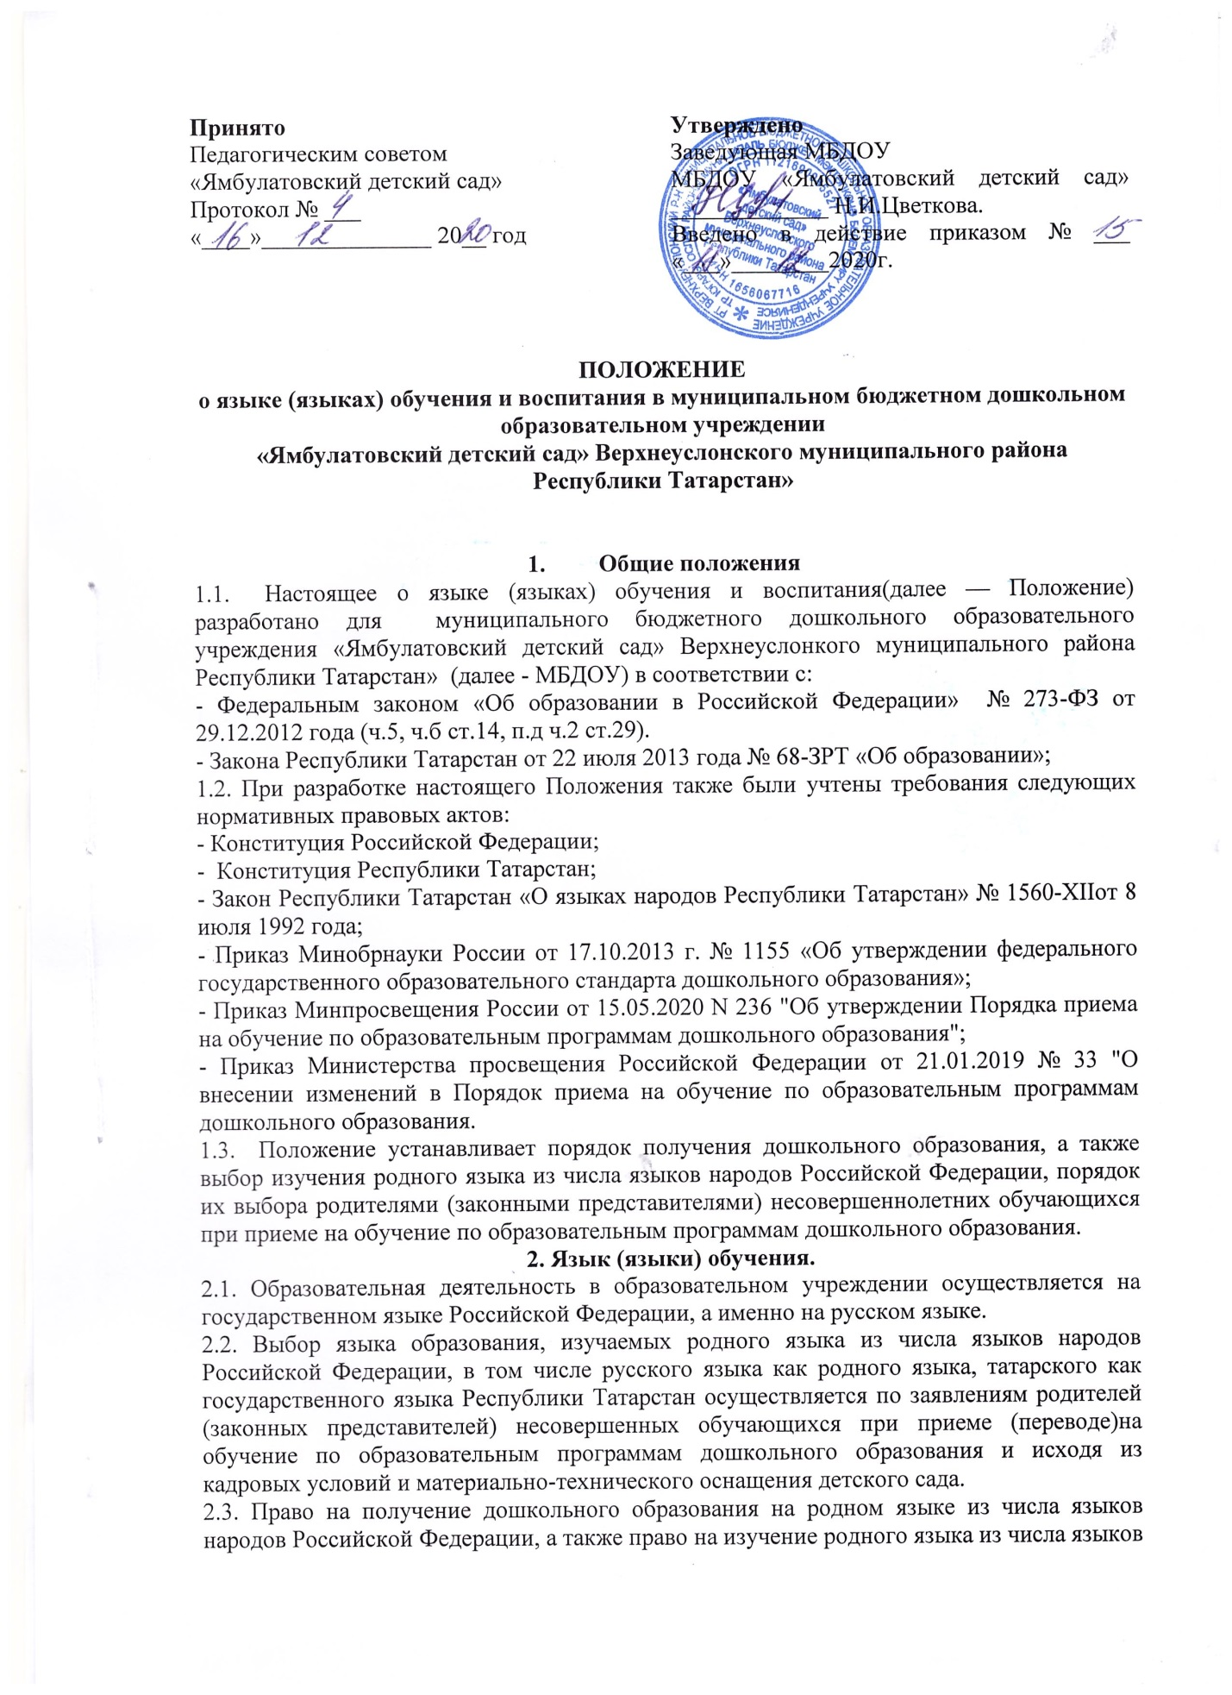
Принято  Педагогическим советом  «Ямбулатовский детский сад»  Протокол № ___  «____»______________ 20__ год | Утверждено  Заведующая МБДОУ  МБДОУ «Ямбулатовский детский сад» _____________ Н.И.Цветкова.  Введено в действие приказом № ___ «___»________2020г.

ПОЛОЖЕНИЕ
о языке (языках) обучения и воспитания в муниципальном бюджетном дошкольном образовательном учреждении
«Ямбулатовский детский сад» Верхнеуслонского муниципального района Республики Татарстан»

- Общие положения
  - Настоящее о языке (языках) обучения и воспитания (далее — Положение) разработано для муниципального бюджетного дошкольного образовательного учреждения «Ямбулатовский детский сад» Верхнеуслонкого муниципального района Республики Татарстан» (далее - МБДОУ) в соответствии с:
- Федеральным законом «Об образовании в Российской Федерации» № 273-ФЗ от 29.12.2012 года (ч.5, ч.б ст.14, п.д ч.2 ст.29).
- Закона Республики Татарстан от 22 июля 2013 года № 68-ЗРТ «Об образовании»;
1.2. При разработке настоящего Положения также были учтены требования следующих нормативных правовых актов:
- Конституция Российской Федерации;
- Конституция Республики Татарстан;
- Закон Республики Татарстан «О языках народов Республики Татарстан» № 1560-XII от 8 июля 1992 года;
- Приказ Минобрнауки России от 17.10.2013 г. № 1155 «Об утверждении федерального государственного образовательного стандарта дошкольного образования»;
- Приказ Минпросвещения России от 15.05.2020 N 236 "Об утверждении Порядка приема на обучение по образовательным программам дошкольного образования";
- Приказ Министерства просвещения Российской Федерации от 21.01.2019 № 33 "О внесении изменений в Порядок приема на обучение по образовательным программам дошкольного образования.
1.3. Положение устанавливает порядок получения дошкольного образования, а также выбор изучения родного языка из числа языков народов Российской Федерации, порядок их выбора родителями (законными представителями) несовершеннолетних обучающихся при приеме на обучение по образовательным программам дошкольного образования.
2. Язык (языки) обучения.
2.1. Образовательная деятельность в образовательном учреждении осуществляется на государственном языке Российской Федерации, а именно на русском языке.
2.2. Выбор языка образования, изучаемых родного языка из числа языков народов Российской Федерации, в том числе русского языка как родного языка, татарского как государственного языка Республики Татарстан осуществляется по заявлениям родителей (законных представителей) несовершенных обучающихся при приеме (переводе)на обучение по образовательным программам дошкольного образования и исходя из кадровых условий и материально-технического оснащения детского сада.
2.3. Право на получение дошкольного образования на родном языке из числа языков народов Российской Федерации, а также право на изучение родного языка из числа языков народов Российской Федерации реализуется в пределах возможностей, предоставляемых детским садом, в порядке, установленным законодательством об образовании.
2.4. Изучение государственного языка Республики Татарстан осуществляется в соответствии с федеральным государственным образовательным стандартом дошкольного образования и не в ущерб обучению государственного языка Российской Федерации.

3. Заключительные положения
3.1.МБДОУ «Ямбулатовский детский сад» обеспечивает открытость и доступность информации о языках образования путем размещения настоящего Положения на официальном сайте МБДОУ «Ямбулатовский детский сад» в сети Интернет («Электронное образование в Республики Татарстан»).
3.2.Изменения в настоящее Положение могут вноситься МБДОУ в соответствии с действующим законодательством и Уставом МБДОУ.
3.3. Содержание образования в детском саду определяется основной образовательной программой детского сада, которая принимается Педагогическим советом и утверждается приказом заведующего детским садом.
3.4.Учреждение обеспечивает открытость и доступность информации о языках образования путем размещения настоящего Положения на официальном сайте Учреждения в сети Интернет https://edu.tatar.ru/v_uslon/page1800045.htm
3.5. МБДОУ обеспечивает открытость и доступность информации о языках образования путем размещения настоящего Положения на официальном сайте МБДОУ в сети Интернет.
3.6. Положение, утвержденное приказом заведующей от 26.12.2014 г № 26-о считать утратившим силу.

